Departamento de Ciencias de la Computación (DCCO) Ingeniería en Tecnologías de la Información

Ingeniería en Software NRC 8512

**Administración de la Licorería TeoSa**

Caja Negra Versión 1.0

## Presentado por: Cristofer Alex Pozo Ramos

Director: Ing. Jenny Ruíz

# Partición de clases equivalentes

**Inicio de Sección de Usuario**

|  |  |  |  |
| --- | --- | --- | --- |
| **VARIABLE** | **CLASE DE EQUIVALENCIA** | **ESTADO** | **REPRESENTANTE** |
| **Correo** | EC1:  html_login(home_sectionl)>0 | Válido | **pozocristo@hotmail.com** |
| EC2:  Html_login(home_section)<0 | No válido | [pozocristo@hotmail.com](mailto:pozocristo@hotmail.com)  (Una vez iniciado sección el correo del usuario no puede volver a repetirse ) |
| **Contraseña** | EC3: html_contraseñ(password) > 14 | Válido | Imaginativo24 |
| EC4: htm_contraseña(password < 14 | No válido | Imaginativo |

**Campos Completos**

Ingresamos todos los campos solicitados en el formulario, de inicio de sección o login de nuestra licorería nos aparecerá un mensaje *“Bienvenido,hostdime”* y el inicio se sección fue exitoso

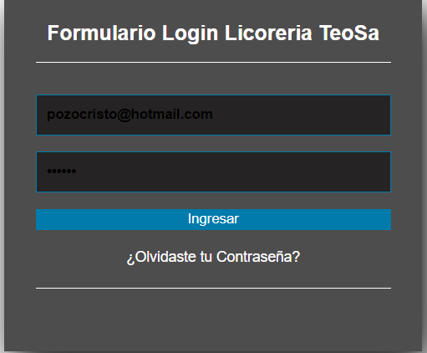

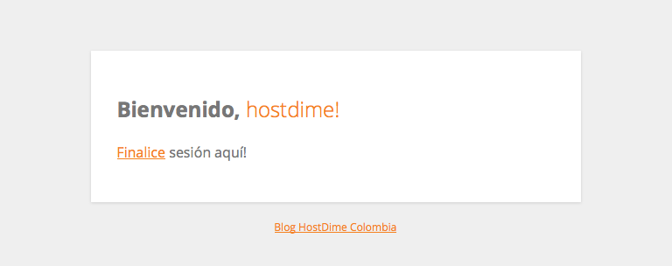

# Campos No Completados

## Primera prueba

El correo que se a utilizado se encuentra repetido nos aparecerá un mensaje de*“El usuario no existe por favor ingrese nuevamente”* y el inicio se sección no se realizara

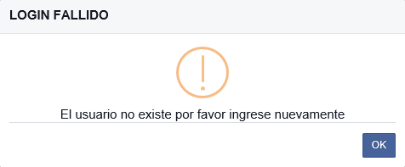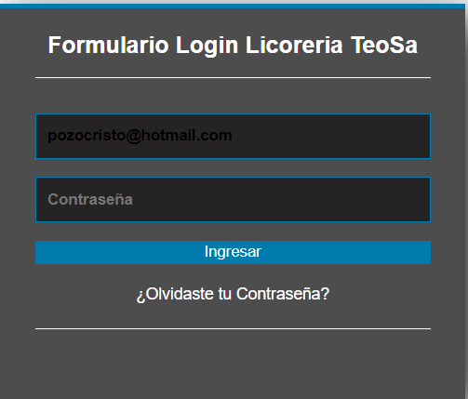

## Segunda prueba

Por otro lado, si el usuario al momento de poner su contraseña incorrecta este enviará un mensaje de

*“La contraseña ingresada es incorrecta y será bloqueado el usuario”* no podrá iniciar sección

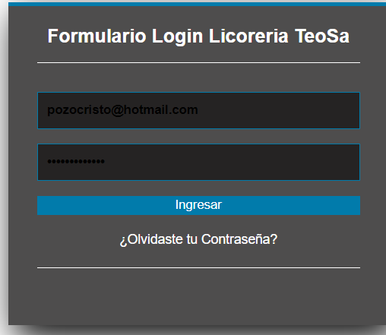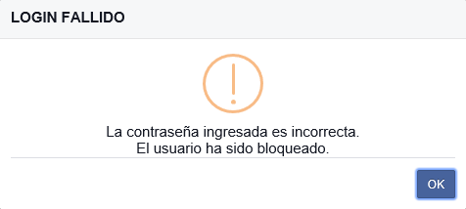

Realizar un documento con la portada de estudiante, coloque una foto clara del trabajo manual realizado en la siguiente página, finalmente incluya las conclusiones /recomendaciones/ referencias y el link con la grabación de su trabajo.

Conclusiones